月度投资者信心调查专报

（2019年第7期 总第136期）

中国证券投资者保护基金有限责任公司
2019年8月1日
中国证券市场投资者信心指数简介
为了解我国证券市场投资者在当前经济和市场环境下的投资心理和预期变化，2008年4月，投保基金公司在借鉴国内外投资者信心理论研究和调查工作实践的基础上，自主编制中国证券市场投资者信心指数。该指数以月度为单位，从国内经济基本面、国内经济政策、国际经济和金融环境、股票估值指标、大盘乐观指标、大盘反弹指标、大盘抗跌指标、买入指标八个指标进行描述。
中国证券市场投资者信心指数数值介于0-100之间，50为中性值。指数大于50时，表示投资者中持乐观、积极看法的比例大于持悲观、消极看法的比例，投资者信心整体偏向乐观。指数值越高，表示投资者信心越强。指数小于50时，表示投资者中持乐观、积极看法的比例小于持悲观、消极看法的比例，投资者信心整体偏向悲观。

2019年7月中国证券市场投资者信心调查分析报告

投保基金公司自2019年7月29日起，依托本公司投资者调查固定样本库开展了本期投资者信心调查，调查对象包括1,885名个人投资者和215名一般机构投资者，共发放调查问卷2,100份。截至8月1日，收回有效问卷2,018份，有效问卷回收率为96.1%。
调查显示，2019年7月中国证券市场投资者信心指数为58.8，环比小幅下降1.2%，各子指数升降互现，总体保持了稳定走势。投资者对国内市场环境的信心增强。其中，投资者的国内经济基本面信心指数为57.6，环比上升4.0%，结束了二季度以来连续三个月环比下降走势；投资者的国内经济政策信心指数为69.9，环比上升1.7%，继续高位运行；股票估值指数为59.2，环比上升1.2%。国际方面，投资者的国际经济和金融环境信心指数为49.2，环比微降0.2%，投资者对海外市场环境维持稳定偏中性的态度。但投资者对市场内部影响因素的信心有所回落。其中，大盘乐观指数和买入指数为59.3和52.4，分别环比下降2.8%和5.4%，总体仍保持在偏积极区间；大盘抗跌指数为65.4，环比小幅下降1.1%；大盘反弹指数为54.5，环比下降2.0%。
从不同的调查群体来看，7月一般机构投资者信心指数与个人投资者基本持平。从各子指数具体数值看，一般机构投资者的国内经济基本面信心指数、买入指数高于个人投资者，但其国际经济和金融环境指数与上月相比变化不大，仍较明显低于个人投资者。

2019年6月与2019年7月投资者信心指数比较表
 | 2019年6月 | 2019年7月 | 环比变化
投资者信心指数 | 59.5 | 58.8 | -1.2%
国内经济基本面 | 55.4 | 57.6 | 4.0%
国内经济政策 | 68.7 | 69.9 | 1.7%
国际经济金融环境 | 49.3 | 49.2 | -0.2%
股票估值 | 58.5 | 59.2 | 1.2%
大盘乐观 | 61.0 | 59.3 | -2.8%
大盘反弹 | 55.6 | 54.5 | -2.0%
大盘抗跌 | 66.1 | 65.4 | -1.1%
买入指数 | 55.4 | 52.4 | -5.4%

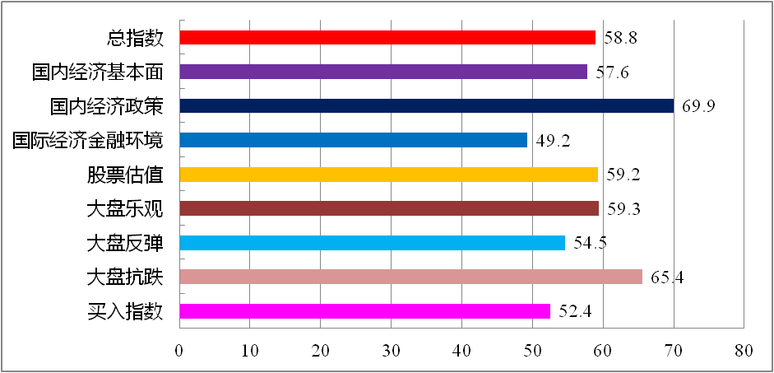
7月投资者信心主要呈现以下几个特点：

一、国内经济基本面信心指数止跌回升
国内经济基本面指数由上月55.4升至57.6，升幅4.0%。该子指数在第二季度连续三个月下降，本月则呈现出止跌回升走势。其中，有30.8%（上月29.7%）的投资者认为国内经济基本面将对我国未来三个月的股市产生有利影响；有18.3%（上月20.6%）的投资者认为可能会产生不利影响；认为影响不大和影响不确定的投资者分别为33.5%（上月33.0%）和17.4%（上月16.7%）。
二、国内经济政策信心指数继续高位运行
国内经济政策指数由上月的68.7升至69.9，升幅1.7%。其中，有44.3%（上月42.4%）的投资者认为国内经济政策将对未来三个月的股市产生有利影响；30.6%（上月30.5%）的投资者认为影响不大；10.3%（上月11.0%）的投资者预计可能产生不利影响；回答影响不确定的投资者占14.8%（上月16.1%）。
三、国际经济金融环境信心指数依然维持偏中性水平
国际经济金融环境信心指数由上月49.3降至49.2，降幅0.2%。投资者对海外市场环境的预期保持了自6月以来的偏中性走势。其中，22.7%（上月24.1%）的投资者认为国际经济和金融环境将会对我国未来三个月的股市产生有利影响；24.1%（上月25.3%）的投资者认为可能会产生不利影响；32.3%（上月28.1%）的投资者认为影响不大；选择影响不确定的投资者占20.9%（上月22.5%）。
四、股票估值指数上升
股票估值指数由上月58.5升至59.2，升幅1.2%。该子指数延续了2018年下半年以来的稳健乐观走势，本月升至年内较高水平。其中，28.5%（上月28.8%）的投资者认为当前股票价格低于其真实价值或合理投资价值；43.3%（上月42.6%）的投资者认为差不多；13.0%（上月14.2%）的投资者认为当前股票价格高于其真实价值或合理投资价值；15.2%（上月14.4%）的投资者回答不确定。
五、大盘乐观指数小幅回落
大盘乐观指数由上月61.0降至59.3，降幅2.8%，投资者短期看涨大盘的预期有所降低。其中，认为上证综指未来一个月可能会上涨的投资者占26.7%（上月30.0%）；看平的占43.9%（上月42.8%）；认为可能会下跌的有16.9%（上月15.2%）；另有12.5%（上月12.0%）的投资者回答不确定。预计上证综指在未来三个月可能上涨的投资者占35.1%（上月36.2%）；36.9%（上月36.4%）的投资者看平；认为可能会下跌的有13.2%（上月13.0%）；回答不确定的投资者占14.8%（上月14.4%）。
六、大盘抗跌指数保持稳定
大盘抗跌指数由上月的66.1降至65.4，降幅1.1%。认为上证综指在未来一个月下跌10%的可能性“较小”的投资者占比为41.7%（上月47.8%）；认为“可能”的投资者占37.2%（上月34.2%）；认为可能性“较大”的占10.6%（上月9.8%）；另有10.5%（上月8.2%）的投资者回答“不确定”。
七、大盘反弹指数小幅下降
大盘反弹指数由上月的55.6降至54.5，降幅2.0%。如果上证综指在未来一个月内下跌10%，预计在接下去一个月涨回去的可能性“较大”的投资者占比38.9%（上月42.7%）；选择“可能”的投资者占31.1%（上月29.2%）；认为可能性“较小”的占21.5%（上月20.3%）；另有8.5%（上月7.8%）的投资者选择“不确定”。
八、投资者买入指数有所下降
买入指数由上月的55.4降至52.4，降幅5.4%。其中，在未来三个月内考虑增加投资于股票资金量的投资者占比15.3%（上月21.0%）；考虑减少的占11.7%（上月12.4%）；有50.4%（上月45.9%）的投资者选择维持现有资金量；另有22.6%（上月20.7%）的投资者回答不确定。

附件：1.中国证券市场投资者信心指数及其各项子指数图
2.中国证券市场投资者信心指数与上证综指走势对
比图

附件1：

中国证券市场投资者信心指数及其各项子指数图
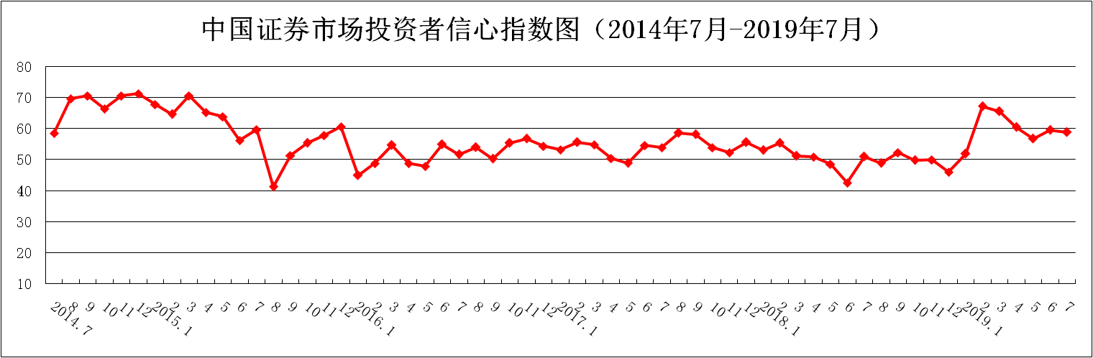
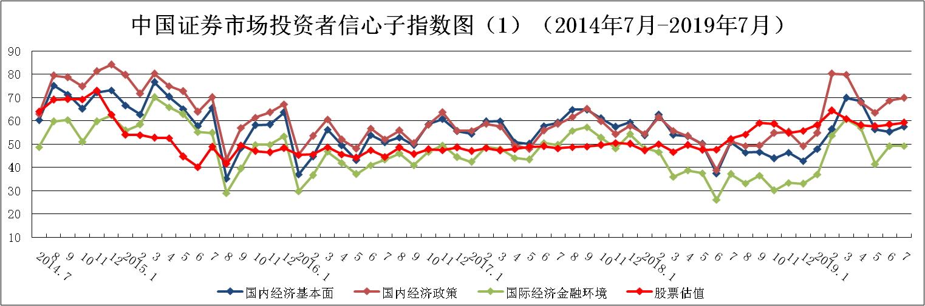
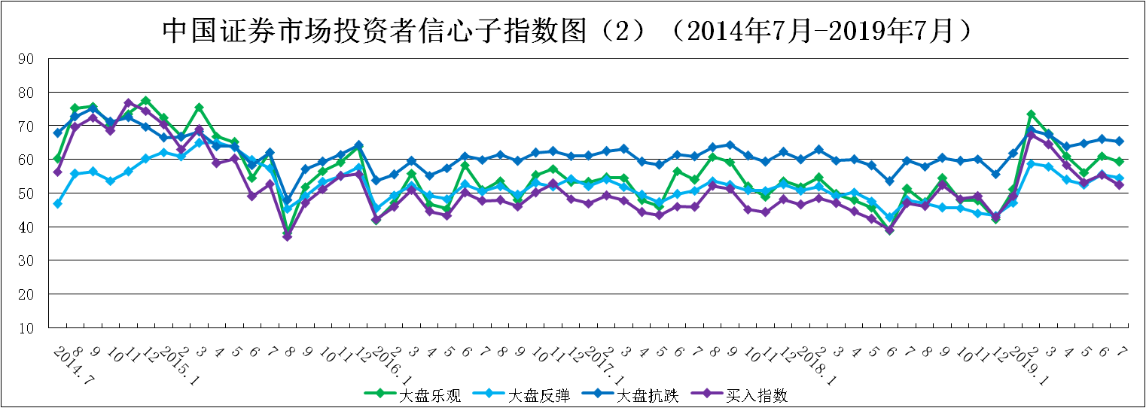
说明：信心指数取值范围为[0，100]，50为中性值。
附件2：

中国证券市场投资者信心指数与上证综指走势对比图（2008.4—2019.7）
